|  |
| --- |
| ***Projekt***  z dnia 16 listopada 2021 r.  Zatwierdzony przez ......................... |

**Uchwała Nr ....................  
Rady Miasta Piotrkowa Trybunalskiego**

z dnia .................... 2021 r.

**w sprawie miejscowego planu zagospodarowania przestrzennego w rejonie ulic: Przemysłowej, Lotniczej, Eryka i Krakowskie Przedmieście w Piotrkowie Trybunalskim**

Na podstawie art. 20 ust. 1 i art. 29 ustawy z dnia 27 marca 2003 r. o planowaniu i zagospodarowaniu przestrzennym (tj. Dz. U. z 2021 r. poz. 741, 784, 922, 1873, 1986) uchwala się co następuje:

**Dział I.**  
**POSTANOWIENIA OGÓLNE**

**§ 1.**1. Stwierdza się, że miejscowy plan zagospodarowania przestrzennego w rejonie ulic: Przemysłowej, Lotniczej, Eryka i Krakowskie Przedmieście w Piotrkowie Trybunalskim., nie narusza ustaleń obowiązującego „Studium uwarunkowań i kierunków zagospodarowania przestrzennego miasta Piotrkowa Trybunalskiego” przyjętego Uchwałą Nr XLIX/837/06 Rady Miasta Piotrkowa Trybunalskiego z dnia 29 marca 2006 roku z późniejszymi zmianami, przyjętymi Uchwałą Nr XIV/297/11 Rady Miasta Piotrkowa Trybunalskiego z dnia 30 listopada 2011 r., Uchwałą Nr XXVII/359/16 z dnia 26 października 2016 r. i Uchwałą Nr XLVII/566/17 z dnia 25 października 2017 r.

2. Uchwala się miejscowy plan zagospodarowania przestrzennego w rejonie ulic: Przemysłowej, Lotniczej, Eryka i Krakowskie Przedmieście w Piotrkowie Trybunalskim w granicach określonych w Uchwale Nr IV/48/19 Rady Miasta Piotrkowa Trybunalskiego z dnia 30 stycznia 2019 roku w sprawie przystąpienia do sporządzenia miejscowego planu zagospodarowania przestrzennego w rejonie ulic: Przemysłowej, Lotniczej, Eryka i Krakowskie Przedmieście w Piotrkowie Trybunalskim, zwany dalej „planem”.

3. Załącznikami do Uchwały są:

1) rysunek planu, stanowiący załącznik Nr 1, wykonany w skali 1:2000 na kopii mapy zasadniczej pochodzącej z państwowego zasobu geodezyjnego i kartograficznego;

2) rozstrzygnięcie dotyczące sposobu rozpatrzenia uwag zgłoszonych do projektu planu, stanowiące załącznik Nr 2;

3) rozstrzygnięcie dotyczące sposobu realizacji, zapisanych w planie, inwestycji z zakresu infrastruktury technicznej, które należą do zadań własnych gminy oraz zasad ich finansowania, zgodnie z przepisami ustawy o finansach publicznych, stanowiące załącznik nr 3 do niniejszej uchwały;

4) dane przestrzenne, stanowiące załącznik Nr 4 do niniejszej uchwały.

4. Granice obszaru objętego planem wyznaczone są na rysunku planu.

**§ 2.**Dla obszaru, o którym mowa w §1, ustala się:

1) przeznaczenie terenów oraz linie rozgraniczające tereny o różnym przeznaczeniu lub różnych zasadach zagospodarowania;

2) zasady ochrony i kształtowania ładu przestrzennego;

3) zasady ochrony środowiska, przyrody i krajobrazu;

4) wymagania wynikające z potrzeby kształtowania przestrzeni publicznych;

5) zasady kształtowania zabudowy oraz wskaźniki zagospodarowania terenu:

a) maksymalną i minimalną intensywność zabudowy, jako wskaźnik powierzchni całkowitej zabudowy w odniesieniu do powierzchni działki budowlanej,

b) minimalny udział procentowy powierzchni biologicznie czynnej w odniesieniu do powierzchni działki budowlanej,

c) maksymalną wysokość zabudowy,

d) minimalną liczbę miejsc do parkowania (mp), w tym miejsca przeznaczone na parkowanie pojazdów zaopatrzonych w kartę parkingową i sposób ich realizacji,

e) linie zabudowy i gabaryty obiektów;

6) szczegółowe zasady i warunki scalenia i podziału nieruchomości objętych planem miejscowym;

7) szczególne warunki zagospodarowania terenów oraz ograniczenia w ich użytkowaniu, w tym zakaz zabudowy;

8) zasady modernizacji, rozbudowy i budowy systemu komunikacji i infrastruktury technicznej;

9) stawki procentowe, na podstawie których ustala się opłatę od wzrostu wartości nieruchomości w związku z uchwaleniem planu;

10) granice terenów służących organizacji imprez masowych;

11) granicę obszaru przeznaczonego pod lokalizację urządzeń wytwarzających energię z odnawialnych źródeł energii o mocy przekraczającej 100 kW w formie farmy fotowoltaicznej wraz ze strefą ochronną, której granica pokrywa się z granicą tego obszaru.

**§ 3.**W planie nie ustala się:

1) zasad kształtowania krajobrazu;

2) zasad ochrony dziedzictwa kulturowego i zabytków w tym krajobrazów kulturowych oraz dóbr kultury współczesnej;

3) granic i sposobów zagospodarowania terenów lub obiektów podlegających ochronie, na podstawie odrębnych przepisów, terenów górniczych, a także obszarów szczególnego zagrożenia powodzą, obszarów osuwania się mas ziemnych, krajobrazów priorytetowych określonych w audycie krajobrazowym oraz w planie zagospodarowania przestrzennego województwa łódzkiego;

4) sposobu i termin tymczasowego zagospodarowania, urządzania i użytkowania terenów.

**§ 4.**Ilekroć w przepisach niniejszej uchwały jest mowa o:

1) **dachu płaskim -** należy przez to rozumieć dach o spadku nieprzekraczającym 100;

2) **linii rozgraniczającej tereny o różnym przeznaczeniu lub różnych zasadach zagospodarowania** – należy przez to rozumieć oznaczoną na rysunku planu linię ciągłą, dzielącą obszar na części o różnym przeznaczeniu lub różnych zasadach zagospodarowania;

3) **nieprzekraczalnej linii zabudowy** – należy przez to rozumieć oznaczoną na rysunku planu linię graniczną sytuowania nadziemnych kondygnacji budynków i wiat; dopuszcza się przekroczenie tej linii o elementy wystroju architektonicznego, elementy na stałe związanych z konstrukcją budynku na odległość do 1,5 m;

4) **obszarze planu** – należy przez to rozumieć obszar objęty planem w granicach przedstawionych na rysunku planu;

5) **powierzchni biologicznie czynnej** – należy przez to rozumieć teren biologicznie czynny w rozumieniu przepisów odrębnych;

6) **powierzchni zabudowy** – należy przez to rozumieć powierzchnię działki budowlanej zajętą przez rzuty poziome wszystkich budynków i budowli w ich obrysach zewnętrznych, przy czym do powierzchni zabudowy nie wlicza się powierzchni elementów takich jak: schody i pochylnie zewnętrzne, tarasy naziemne, rampy zewnętrzne, daszki, okapy dachowe, występy dachowe, podziemne części budynków, studzienki piwniczne;

7) **przeznaczeniu** – należy przez to rozumieć sposób zagospodarowania w tym funkcji zabudowy i wykorzystania terenu określony w ustaleniach szczegółowych dla terenów, wskazując odpowiednio:

a) **przeznaczenie podstawowe** – należy przez to rozumieć ustalone w planie przeznaczenie przeważające na działce budowlanej lub terenie,

b) **przeznaczenie uzupełniające** – należy przez to rozumieć ustalone w planie przeznaczenie inne niż podstawowe, dopuszczone na działce budowlanej lub terenie;

8) **rysunku planu** - należy przez to rozumieć opracowanie graficzne sporządzone na urzędowej kopii mapy zasadniczej, pochodzącej z państwowego zasobu geodezyjnego i kartograficznego w skali 1:2000;

9) **terenie** - należy przez to rozumieć teren o określonym przeznaczeniu i zasadach zagospodarowania, wyznaczony na rysunku planu liniami rozgraniczającymi tereny o różnym przeznaczeniu lub różnych zasadach zagospodarowania oraz oznaczony symbolami cyfrowymi i literowymi, z których cyfry oznaczają kolejny numer terenu, a litery jego przeznaczenie;

10) **wskaźniku intensywności zabudowy** – należy przez to rozumieć stosunek sumy powierzchni całkowitych (wszystkich kondygnacji nadziemnych) wszystkich budynków położonych na działce budowalnej do powierzchni działki budowlanej;

11) **wysokości zabudowy –** należy przez to rozumieć ustalony w planie pionowy wymiar obiektu budowlanego wskazany w metrach, liczony od poziomu terenu do najwyższego punktu pokrycia dachu lub attyki.

**§ 5.**Przedmiotem ustaleń planu są:

1) tereny komunikacji lotniczej, oznaczone na rysunku planu symbolami KL;

2) teren zabudowy usługowej z dużym udziałem zieleni, oznaczony na rysunku planu symbolem U/Z;

3) teren zabudowy mieszkaniowej jednorodzinnej z usługami, oznaczony na rysunku planu symbolem MN/U;

4) teren rekreacji indywidualnej, oznaczony na rysunku planu symbolem ML;

5) teren ogrodów działkowych, oznaczony na rysunku planu symbolem ZD;

6) tereny rolne, oznaczone na rysunku planu symbolem R;

7) teren drogi publicznej, zbiorczej, oznaczonej na rysunku planu symbolem KDZ;

8) tereny dróg wewnętrznych, oznaczone na rysunku planu symbolem KDW.

**§ 6.**1. Następujące oznaczenia graficzne na rysunku planu są obowiązującymi ustaleniami planu:

1) granica obszaru objętego miejscowym planem zagospodarowania przestrzennego;

2) linie rozgraniczające tereny o różnym przeznaczeniu lub różnych zasadach zagospodarowania;

3) nieprzekraczalna linia zabudowy;

4) granica obszaru przeznaczonego pod lokalizację urządzeń wytwarzających energię z odnawialnych źródeł energii o mocy przekraczającej 100 kW w formie farmy fotowoltaicznej wraz ze strefą ochronną, której granica pokrywa się z granicą tego obszaru;

5) granica terenów służących organizacji imprez masowych;

6) przeznaczenie terenów.

2. Pozostałe oznaczenia graficzne na rysunku planu nie wymienione w ust. 1. są oznaczeniami informacyjnymi

**Dział II.**  
**USTALENIA DLA CAŁEGO OBSZARU OBJĘTEGO PLANEM**

**§ 7.**Zasady ochrony i kształtowania ładu przestrzennego:

1) w zakresie przeznaczenia terenów, zakazuje się:

a) lokalizacji stacji demontażu pojazdów i złomowisk – z zastrzeżeniem §21 ust. 2 pkt 3,

b) lokalizacji usług polegających na składowaniu, magazynowaniu, przetwarzaniu, konfekcjonowaniu i obrocie handlowym kopalinami, kruszywami budowlanymi, ziemią, torfem, węglem opałowym we wszystkich postaciach, wszelkich odpadów w rozumieniu przepisów szczególnych,

c) składowaniu, magazynowaniu, przetwarzaniu i obrocie handlowym materiałami budowlanymi,

d) składowaniu, magazynowaniu, przetwarzaniu i obrocie handlowym produktami pochodzącymi z działalności wytwórczej w rolnictwie;

2) w zakresie lokalizacji zabudowy:

a) nakazuje się sytuowanie zabudowy zgodnie z liniami zabudowy wskazanymi na rysunku planu,

b) przy remoncie, rozbudowie, nadbudowie i przebudowie obiektów budowalnych obowiązują ustalenia szczegółowe dla poszczególnych terenów,

c) zakazuje się realizacji tymczasowych obiektów budowlanych z wykluczeniem lokalizowanych w fazie realizacji zabudowy oraz związanych z organizacją imprez masowych i innych powiązanych z działalnością lotniska;

3) dopuszcza się wydzielenie działek w celu regulacji stanu prawnego oraz poprawy warunków zagospodarowania nieruchomości sąsiedniej;

4) dopuszcza się wydzielenie działek na potrzeby obiektów związanych z infrastrukturą techniczną.

**§ 8.**Zasady ochrony środowiska, przyrody i krajobrazu:

1) zakazuje się realizacji przedsięwzięć mogących zawsze znacząco oddziaływać na środowisko na całym obszarze objętym planem, z wyjątkiem inwestycji celu publicznego z zakresu telekomunikacji oraz infrastruktury technicznej i drogowej;

2) w terenie oznaczonym na rysunku planu symbolem 1KL zakazuje się realizacji przedsięwzięć mogących potencjalnie znacząco oddziaływać na środowisko, z wyjątkiem:

a) inwestycji celu publicznego z zakresu telekomunikacji oraz infrastruktury technicznej i drogowej,

b) zabudowy usługowej innej niż centra handlowe wraz z towarzyszącą jej infrastrukturą,

c) zabudowy systemami fotowoltaicznymi,

d) lotniska lub lądowiska,

e) parkingów o powierzchni większej niż 0,5 ha,

f) stałych pól kampingowych lub karawaningowych o powierzchni większej niż 0,5 ha,

g) urządzeń lub zespołów urządzeń umożliwiających pobór wód podziemnych,

h) torów wyścigowych lub próbnych dla pojazdów mechanicznych;

3) w terenie oznaczonym na rysunku planu symbolem 2KL zakazuje się realizacji przedsięwzięć mogących potencjalnie znacząco oddziaływać na środowisko, z wyjątkiem:

a) inwestycji celu publicznego z zakresu telekomunikacji oraz infrastruktury technicznej i drogowej,

b) lotniska lub lądowiska;

c) parkingów o powierzchni większej niż 0,5 ha,

d) stałych pól kampingowych lub karawaningowych o powierzchni większej niż 0,5 ha;

e) urządzeń lub zespołów urządzeń umożliwiających pobór wód podziemnych,

f) torów wyścigowych lub próbnych dla pojazdów mechanicznych;

4) w terenie oznaczonym na rysunku planu symbolem 1U/Z zakazuje się realizacji przedsięwzięć mogących potencjalnie znacząco oddziaływać na środowisko, z wyjątkiem:

a) inwestycji celu publicznego z zakresu telekomunikacji oraz infrastruktury technicznej i drogowej,

b) zabudowy usługowej innej niż centra handlowe wraz z towarzyszącą jej infrastrukturą,

c) lotniska lub lądowiska,

d) parkingów o powierzchni większej niż 0,5 ha,

e) stałych pól kampingowych lub karawaningowych o powierzchni większej niż 0,5 ha,

f) urządzeń lub zespołów urządzeń umożliwiających pobór wód podziemnych,

g) torów wyścigowych lub próbnych dla pojazdów mechanicznych;

5) w terenach oznaczonych na rysunku planu symbolami 1MN/U, 1ML, 1ZD, 2ZD, od 1R do 4R zakazuje się realizacji przedsięwzięć mogących potencjalnie znacząco oddziaływać na środowisko, z wyjątkiem:

a) inwestycji celu publicznego z zakresu telekomunikacji oraz infrastruktury technicznej i drogowej,

6) obowiązek zachowania z dopuszczeniem przebudowy systemu dopływu i odpływu wód rowu melioracyjnego;

7) obowiązek zachowania występujących w granicach planu urządzeń melioracyjnych, w przypadku ich kolizji z projektowanymi obiektami należy je przebudować zgodnie z przepisami odrębnymi;

8) ustala się obowiązek zachowania poziomu hałasu w środowisku określonego w obowiązujących przepisach o ochronie środowiska podlegają:

a) tereny MN/U – jak dla terenów przeznaczonych pod zabudowę mieszkaniowo-usługową,

b) tereny ZD i ML - jak dla terenów przeznaczonych na cele rekreacyjno-wypoczynkowe,

c) pozostałe tereny nie są normowane akustycznie;

9) w zakresie ochrony przed polami elektromagnetycznymi zakazuje się lokalizacji obiektów, urządzeń i sieci infrastrukturalnych, które powodują przekroczenie dopuszczalnych poziomów pól elektromagnetycznych w środowisku określonych w przepisach odrębnych dotyczących ochrony środowiska.

**§ 9.**Ustala się następujące wymagania wynikające z kształtowania przestrzeni publicznych:

1) do przestrzeni publicznych zalicza się tereny drogi publicznej oznaczonej symbolem 1KDZ;

2) dla przestrzeni publicznych ustala się stosowanie jednorodnych nawierzchni dla chodników, przy czym zakazuje się stosowania asfaltów jako nawierzchni dla chodników;

3) plan nie wyznacza obszarów przestrzeni publicznych.

**§ 10.**Szczegółowe zasady i warunki scalania i podziałów nieruchomości objętych planem miejscowym:

1) w planie nie wyznacza się granic obszarów określonych w przepisach odrębnych wymagających obowiązkowego przeprowadzenia scaleń i podziałów nieruchomości;

2) szczegółowe zasady i warunki scalania i podziałów nieruchomości określono w Dziale III niniejszej uchwały.

**§ 11.**Szczególne warunki zagospodarowania terenów oraz ograniczenia w ich użytkowaniu, w tym zakaz zabudowy:

1) ze względu na prawidłowość funkcjonowania lotniska Piotrków Trybunalski, na obszarze objętym miejscowym planem zagospodarowania przestrzennego obowiązują bezwzględne ograniczenia wysokości obiektów budowlanych i naturalnych, zgodnie z przepisami odrębnymi – ograniczenia wysokości obejmują również wszystkie urządzenia umieszczone na obiektach budowlanych;

2) ze względu na prawidłowość funkcjonowania lotniska Piotrków Trybunalski zakazuje się budowy lub rozbudowy obiektów budowlanych sprzyjających występowaniu zwierząt stwarzających zagrożenie dla ruchu statków powietrznych;

3) ze względu na prawidłowość funkcjonowania lotniska Piotrków Trybunalski, na obszarze objętym miejscowym planem zagospodarowania przestrzennego zabrania się hodowania lub wypuszczania ptaków stwarzających zagrożenie dla ruchu statków powietrznych.

**§ 12.**Zasady modernizacji, rozbudowy i budowy systemów komunikacji:

1) dopuszcza się obsługę komunikacyjną terenów z dróg wewnętrznych niewyznaczonych na rysunku planu;

2) obowiązuje zapewnienie odpowiedniej ilości miejsc do parkowania (mp) realizowanych w ramach działki budowlanej zgodnie z przepisami działu III niniejszej uchwały;

3) obowiązuje zapewnienie odpowiedniej ilości miejsc na parkowanie pojazdów osób niepełnosprawnych i na parkowanie pojazdów zaopatrzonych w kartę parkingową, zgodnie z przepisami odrębnymi, przy uwzględnieniu przepisów niniejszej uchwały określonych w Dziale III.

**§ 13.**Zasady modernizacji, rozbudowy i budowy systemów infrastruktury technicznej:

1) powiązanie istniejących i projektowanych sieci infrastruktury technicznej obszaru planu z układem sieci miejskich realizowane poprzez ich rozbudowę;

2) dopuszcza się podział działek dla obiektów budowlanych związanych z infrastrukturą techniczną;

3) dopuszcza się przebudowę i budowę sieci, urządzeń i obiektów infrastruktury technicznej na całym obszarze objętym planem z zachowaniem przepisów niniejszej uchwały.

**§ 14.**Zasady modernizacji, rozbudowy i budowy urządzeń wytwarzających odnawialne źródła energii:

1) zakazuje się lokalizacji urządzeń wytwarzających energię z odnawialnych źródeł energii wykorzystujących siłę wiatru oraz wytwarzających energię z biogazu lub biopłynów na całym obszarze objętym planem;

2) zakazuje się lokalizacji urządzeń wytwarzających energię z odnawialnych źródeł energii o mocy przekraczającej moc mikroinstalacji w terenach oznaczonych na rysunku planu symbolami: 1MN/U, 1ML, 1ZD, 2ZD, od 1R do 4R, 1KDZ, 1KDW, 2KDW;

3) zakazuje się lokalizacji urządzeń wytwarzających energię z odnawialnych źródeł energii o mocy przekraczającej 100kW na całym obszarze objętym planem poza terenem wskazanym w pkt. 4);

4) wyznacza się granicę obszaru przeznaczonego pod lokalizację urządzeń wytwarzających energię z odnawialnych źródeł energii o mocy przekraczającej 100 kW w formie farmy fotowoltaicznej wraz ze strefą ochronną, której granica pokrywa się z granicą tego obszaru.

**§ 15.**Ustala się następujące zasady zagospodarowania i wyposażenia terenów w zakresie obronności i w sytuacjach kryzysowych:

1) zaopatrzenie w wodę, gaz, energię elektryczną i cieplną, winno następować równolegle z powstającą zabudową;

2) lokalizację obiektów służących ochronie ludności w sytuacjach kryzysowych, wyznacza się w terenach dróg wewnętrznych oznaczonych na rysunku planu symbolami KDW;

3) ochrona przeciwpożarowa obiektów budowlanych poprzez hydranty, montowane na sieci wodociągowej zgodnie z przepisami odrębnymi;

4) obowiązek zgłoszenia właściwym organom nadzoru nad lotnictwem wojskowym wszystkich obiektów o wysokości 50,0 m n.p.t. i większej w celu uzgodnienia lokalizacji i ustalenia sposobu oznakowania przeszkodowego tych obiektów.

**§ 16.**Szczegółowe zasady i warunki scalania i podziału nieruchomości:

1) warunki scalania i podziału nieruchomości określono w Dziale III.

**§ 17.**Ustala się następującą wysokość jednorazowej opłaty określoną w stosunku procentowym do wzrostu wartości nieruchomości, która wynosi:

1) 30% dla terenów KL, MN/U, ML;

2) 0,1% dla terenów ZD, R, KDW;

3) dla terenu drogi zbiorczej KDZ, zaliczonego do przestrzeni publicznej, nie ustala się stawki procentowej.

**Dział III.**  
**USTALENIA SZCZEGÓŁOWE DLA POSZCZEGÓLNYCH TERENÓW**

**Rozdział 1.**  
**Ustalenia dotyczące terenów zabudowy**

**§ 18.**1. Wyznacza się teren oznaczony na rysunku planu symbolem **1KL** – teren komunikacji lotniczej, dla którego ustala się**:**

1) przeznaczenie podstawowe – lotnisko, lądowisko oraz obiekty, urządzenia i sieci związane z funkcjonowaniem lotniska, w tym hangary i magazyny związane z działalnością lotniska;

2) przeznaczenie uzupełniające – usługi, obiekty sportowe i rekreacyjne, strzelnice, pola kempingowe lub karawaningowe, miejsca postojowe, parkingi, tereny utwardzone, drogi wewnętrzne, sieci, obiekty i urządzenia infrastruktury technicznej.

2. Zasady ochrony i kształtowania ładu przestrzennego:

1) zakazuje się sytuowania budynków i wiat w odległości 1,5 m od granicy lub bezpośrednio przy granicy z działkami sąsiednimi;

2) dopuszcza się lokalizację urządzeń wytwarzających energię z odnawialnych źródeł energii o mocy przekraczającej 100 kW w postaci ogniw fotowoltaicznych w granicach obszaru przeznaczonego pod lokalizację urządzeń wytwarzających energię z odnawialnych źródeł energii o mocy przekraczającej 100 kW w formie farmy fotowoltaicznej, wskazanego graficznie na rysunku planu.

3.  Zasady kształtowania zabudowy oraz wskaźniki zagospodarowania terenu:

1) ustala się lokalizację zabudowy zgodnie z nieprzekraczalnymi liniami zabudowy wskazanymi na rysunku planu;

2) ustala się wskaźnik intensywności zabudowy: od 0,02 do 0,3;

3) ustala się maksymalną wielkość powierzchni zabudowy na działce w stosunku do powierzchni działki budowlanej: 30%;

4) ustala się minimalny udział powierzchni biologicznie czynnej w odniesieniu do powierzchni działki budowlanej: 50%;

5) obowiązuje zapewnienie odpowiedniej ilości miejsc do parkowania (mp) w ramach działki budowlanej:

a) 1 mp na każdych 5 zatrudnionych dla obiektów związanych z działalnością lotniska,

b) 1 mp na każde 80 m2 powierzchni zabudowy budynków realizowanych w ramach uzupełniającego przeznaczenia terenu,

c) w przypadku lokalizacji na działce obiektów o różnych funkcjach ustala się wyznaczenie miejsc parkingowych odpowiednio dla każdej z funkcji,

d) wymaganą liczbę miejsc do parkowania należy określić proporcjonalnie względem przyjętej jednostki przeliczeniowej i zaokrąglić w górę do kolejnej liczby całkowitej,

e) należy zapewnić minimum 1% ogólnej liczby miejsc, lecz nie mniej niż jedno miejsce parkingowe, na parkowanie pojazdów zaopatrzonych w kartę parkingową;

6) dopuszcza się realizację kondygnacji podziemnych;

7) rodzaj dachu:

a) obowiązuje realizacja dachów jednospadowych, dwuspadowych, wielospadowych, o kącie nachylenia połaci do 35o, dachów płaskich, dachów łukowych, dachów pogrążonych;

8) wysokość zabudowy – z zastrzeżeniem ustaleń § 11:

a) do 15,0 m dla budynków,

b) do 20,0 m dla budowli.

4.  Szczegółowe zasady i warunki scalania i podziału nieruchomości:

1) nie ustala się obowiązku scalania i ponownego podziału nieruchomości;

2) nie wyznacza się granic obszarów wymagających przeprowadzenia scaleń i podziałów nieruchomości;

3) ustala się parametry działek powstałych w wyniku scalania i podziału nieruchomości:

a) minimalna powierzchnia: 5000 m2,

b) minimalna szerokość frontu: 20,0 m,

c) dowolny kąt położenia granic działek w stosunku do pasa drogowego.

5.  Zasady obsługi komunikacyjnej:

1) dla terenu oznaczonego na rysunku planu symbolem 1KL ustala się obsługę komunikacyjną:

a) z drogi publicznej, drogi zbiorczej oznaczonej na rysunku planu symbolem 1KDZ,

b) z drogi publicznej – ul. Lotniczej zlokalizowanej poza obszarem opracowania,

c) z istniejącej drogi wewnętrznej niewyznaczonej na rysunku planu,

d) z dróg wewnętrznych, o których mowa w § 18 ust. 1 pkt 2).

**§ 19.**1. Wyznacza się teren oznaczony na rysunku planu symbolem **2KL** – teren komunikacji lotniczej, dla którego ustala się**:**

1) przeznaczenie podstawowe – lotnisko, lądowisko oraz obiekty, urządzenia i sieci związane z funkcjonowaniem lotniska;

2) przeznaczenie uzupełniające – niekubaturowe obiekty usługowe, sportowe i rekreacyjne, strzelnice, pola kempingowe lub karawaningowe, miejsca postojowe, parkingi, tereny utwardzone, drogi wewnętrzne, sieci, obiekty i urządzenia infrastruktury technicznej.

2. Zasady ochrony i kształtowania ładu przestrzennego:

1) w zakresie przeznaczenia terenów zakazuje się.

a) lokalizacji budynków i wiat;

3.  Zasady kształtowania zabudowy oraz wskaźniki zagospodarowania terenu:

1) ustala się minimalny udział powierzchni biologicznie czynnej w odniesieniu do powierzchni działki budowlanej: 50%;

2) nie ustala się obowiązku zapewnienia odpowiedniej ilości miejsc do parkowania (mp) w ramach działki budowlanej, z uwagi na przeznaczenie terenu;

3) wysokość obiektów - z zastrzeżeniem ustaleń § 11:

a) do 12,0 m.

4.  Szczegółowe zasady i warunki scalania i podziału nieruchomości:

1) ze względu na stan własności oraz brak istniejących podziałów, nie ustala się zasad i warunków scalania i podziału nieruchomości;

5.  Zasady obsługi komunikacyjnej:

1) dla terenu oznaczonego na rysunku planu symbolem 2KL ustala się obsługę komunikacyjną:

a) z drogi publicznej, drogi zbiorczej oznaczonej na rysunku planu symbolem 1KDZ poprzez teren 1KL stanowiący razem z terenem 2KL obszar lotniska,

b) z drogi wewnętrznej oznaczonej symbolem 2KDW,

c) z istniejących dróg wewnętrznych niewyznaczonych na rysunku planu,

d) z istniejących dróg wewnętrznych znajdujących się poza obszarem opracowania,

e) z dróg wewnętrznych, o których mowa w § 19 ust. 1 pkt 2).

6. Warunki w zakresie infrastruktury technicznej ustalone w Dziale IV.

**§ 20.**1. Wyznacza się teren oznaczony na rysunku planu symbolem **1U/Z** – teren zabudowy usługowej z dużym udziałem zieleni, dla którego ustala się:

1) przeznaczenie podstawowe – zabudowa usługowa z dużym udziałem zieleni;

2) przeznaczenie uzupełniające – lotnisko, lądowisko wraz z obiektami, urządzeniami i sieciami związanymi z funkcjonowaniem lotniska, obiekty sportowe i rekreacyjne, strzelnice, pola kempingowe lub karawaningowe, miejsca postojowe, parkingi, tereny utwardzone, drogi wewnętrzne, sieci, obiekty i urządzenia infrastruktury technicznej.

2. Zasady ochrony i kształtowania ładu przestrzennego:

1) zakazuje się sytuowania budynków i wiat w odległości 1,5 m od granicy lub bezpośrednio przy granicy z działkami sąsiednimi.

3.  Zasady kształtowania zabudowy oraz wskaźniki zagospodarowania terenu:

1) ustala się lokalizację zabudowy zgodnie z nieprzekraczalnymi liniami zabudowy wskazanymi na rysunku planu;

2) ustala się wskaźnik intensywności zabudowy: od 0,001 do 0,07;

3) ustala się maksymalną wielkość powierzchni zabudowy na działce w stosunku do powierzchni działki budowlanej: 30%;

4) ustala się minimalny udział powierzchni biologicznie czynnej w odniesieniu do powierzchni działki budowlanej: 50%;

5) obowiązuje zapewnienie odpowiedniej ilości miejsc do parkowania (mp) w ramach działki budowlanej:

a) 1 mp na każde 80 m2 powierzchni zabudowy budynków usługowych,

b) 1 mp na każdych 5 zatrudnionych dla obiektów związanych z działalnością lotniska,

c) w przypadku lokalizacji na działce obiektów o różnych funkcjach ustala się wyznaczenie miejsc parkingowych odpowiednio dla każdej z funkcji,

d) wymaganą liczbę miejsc do parkowania należy określić proporcjonalnie względem przyjętej jednostki przeliczeniowej i zaokrąglić w górę do kolejnej liczby całkowitej,

e) należy zapewnić minimum 1% ogólnej liczby miejsc, lecz nie mniej niż jedno miejsce parkingowe, na parkowanie pojazdów zaopatrzonych w kartę parkingową;

6) dopuszcza się realizację kondygnacji podziemnych;

7) rodzaj dachu:

a) obowiązuje realizacja dachów jednospadowych, dwuspadowych, wielospadowych, o kącie nachylenia połaci do 35o, dachów płaskich, dachów łukowych, dachów pogrążonych;

8) wysokość zabudowy - z zastrzeżeniem ustaleń § 11:

a) do 12,0 m dla budynków,

b) do 12,0 m dla budowli.

4.  Szczegółowe zasady i warunki scalania i podziału nieruchomości:

1) nie ustala się obowiązku scalania i ponownego podziału nieruchomości;

2) nie wyznacza się granic obszarów wymagających przeprowadzenia scaleń i podziałów nieruchomości;

3) ustala się parametry działek powstałych w wyniku scalania i podziału nieruchomości:

a) minimalna powierzchnia: 5000 m2,

b) minimalna szerokość frontu: 20,0 m,

c) dowolny kąt położenia granic działek w stosunku do pasa drogowego.

5.  Zasady obsługi komunikacyjnej:

1) dla terenu oznaczonego na rysunku planu symbolem 1U/Z ustala się obsługę komunikacyjną:

a) z drogi publicznej, drogi zbiorczej oznaczonej na rysunku planu symbolem 1KDZ,

b) z istniejącej drogi wewnętrznej niewyznaczonej na rysunku planu,

c) z dróg wewnętrznych, o których mowa w § 20 ust. 1 pkt 2);

6. Warunki w zakresie infrastruktury technicznej ustalone w Dziale IV.

**§ 21.**1. Wyznacza się teren oznaczony na rysunku planu symbolem **1MN/U –** zabudowa mieszkaniowa jednorodzinna z usługami, dla którego ustala się**:**

1) przeznaczenie podstawowe – zabudowa mieszkaniowa jednorodzinna i usługowa;

2) przeznaczenie uzupełniające – budynki gospodarcze, garaże, wiaty, parkingi, miejsca postojowe, sieci, obiekty i urządzenia infrastruktury technicznej.

2. Zasady ochrony i kształtowania ładu przestrzennego:

1) w zakresie przeznaczenia terenów zakazuje się:

a) lokalizacji zespołów garaży jako jedynego sposobu zagospodarowania działki budowlanej,

b) lokalizacji zabudowy mieszkaniowej jednorodzinnej szeregowej oraz grupowej,

c) lokalizacji stacji paliw, LPG;

2) dopuszcza się lokalizację zabudowy usługowej jako jedynego sposobu zagospodarowania działki budowlanej;

3) dopuszcza się lokalizację stacji demontażu pojazdów i złomowisk;

4) dopuszcza sytuowanie budynków i wiat w odległości 1,5 m od granicy lub bezpośrednio przy granicy z działkami sąsiednimi.

3. Zasady kształtowania zabudowy oraz wskaźniki zagospodarowania terenu:

1) ustala się lokalizację zabudowy zgodnie z nieprzekraczalnymi liniami zabudowy wskazanymi na rysunku planu;

2) ustala się wskaźnik intensywności zabudowy: od 0,01 do 0,5;

3) ustala się maksymalną wielkość powierzchni zabudowy na działce w stosunku do powierzchni działki budowlanej: 50%;

4) ustala się minimalny udział powierzchni biologicznie czynnej w odniesieniu do powierzchni działki budowlanej: 30%;

5) obowiązuje zapewnienie odpowiedniej ilości miejsc do parkowania (mp) w ramach działki budowlanej nie mniejszej niż:

a) 1 mp na każde pełne 40 m2 powierzchni usługowej, lecz nie mniej niż jedno oraz minimum 1 mp przeznaczone na parkowanie pojazdów zaopatrzonych w kartę parkingową,

b) 1 mp dla każdego lokalu mieszkalnego,

c) w przypadku lokalizacji na działce funkcji mieszkaniowej oraz usługowej ustala się wyznaczenie miejsc parkingowych odpowiednio dla każdej z funkcji;

6) dopuszcza się realizację kondygnacji podziemnych;

7) rodzaj dachu:

a) dla budynków mieszkalnych jednorodzinnych, usługowych i mieszkalno – usługowych obowiązuje realizacja dachów dwuspadowych, wielospadowych o kącie nachylenia połaci do 35o, dachów płaskich,

b) dla budynków gospodarczych, garaży i wiat obowiązuje realizacja dachów jednospadowych, dwuspadowych, wielospadowych o kącie nachylenia połaci do 30, dachów płaskich;

8) wysokość zabudowy - z zastrzeżeniem ustaleń § 11:

a) dla budynków o dachach jednospadowych, dwuspadowych, wielospadowych ustala się wysokość:

- do 10,0 m dla budynków mieszkalnych, usługowych i mieszkalno-usługowych,

- do 5,0 m dla budynków gospodarczych, garaży i wiat,

b) dla budynków o dachach płaskich ustala się wysokość:

- do 7,0 m dla budynków mieszkalnych, usługowych i mieszkalno-usługowych,

- do 3,5 m dla budynków gospodarczych, garaży i wiat,

c) do 10,0 m dla budowli;

9) ustala się pokrycie dachów budynków o dachach jednospadowych, dwuspadowych, wielospadowych dachówką, blachodachówką lub blachą;

10) nie ustala się rodzaju pokrycia dachów płaskich;

11) realizacja elewacji z zastosowaniem nie więcej niż 3 rodzajów materiałów wykończeniowych (nie dotyczy obróbek blacharskich oraz stolarki);

12) zakaz stosowania jako okładzin elewacyjnych: blach trapezowych, falistych oraz płytek ceramicznych.

4. Szczegółowe zasady i warunki scalania i podziału nieruchomości:

1) ze względu na stan własności oraz brak istniejących podziałów, nie ustala się zasad i warunków scalania i podziału nieruchomości.

5. Zasady obsługi komunikacyjnej:

1) dla terenu oznaczonego na rysunku planu symbolem 1MN/U ustala się obsługę komunikacyjną:

a) z drogi publicznej – ul. Eryka zlokalizowanej poza obszarem opracowania;

6. Warunki w zakresie infrastruktury technicznej ustalone w Dziale IV.

**§ 22.**1. Wyznacza się teren oznaczony na rysunku planu symbolem **1ML –** teren rekreacji indywidualnej, dla którego ustala się:

1) przeznaczenie podstawowe – zabudowa rekreacji indywidualnej;

2) przeznaczenie uzupełniające – budynki gospodarcze, garaże, wiaty, sieci, obiekty i urządzenia infrastruktury technicznej, miejsca postojowe, parkingi.

2. Zasady ochrony i kształtowania ładu przestrzennego:

1) dopuszcza się lokalizację wolnostojących budynków gospodarczych;

2) dopuszcza się sytuowanie budynków i wiat w odległości 1,5 m od granicy lub bezpośrednio przy granicy z działkami sąsiednimi.

3.  Zasady kształtowania zabudowy oraz wskaźniki zagospodarowania terenu:

1) ustala się wskaźnik intensywności zabudowy od 0,001 do 0,3;

2) ustala się maksymalną wielkość powierzchni zabudowy w stosunku do powierzchni działki budowlanej: 20%;

3) ustala się minimalny udział powierzchni biologicznie czynnej w odniesieniu do powierzchni działki budowlanej: 70%;

4) rodzaj dachu: obowiązuje realizacja dachów jednospadowych, dwuspadowych, wielospadowych o kącie nachylenia połaci do 35o, dachów płaskich;

5) wysokość zabudowy - z zastrzeżeniem ustaleń § 11:

a) do 10,0 m dla budynków rekreacji indywidulanej,

b) do 5,0 m dla budynków gospodarczych, garaży i wiat,

c) do 10,0 m dla budowli;

6) ustala się pokrycie dachów budynków o dachach jednospadowych, dwuspadowych, wielospadowych dachówką, blachodachówką lub blachą;

7) nie ustala się rodzaju pokrycia dachów płaskich;

8) zakaz stosowania jako okładzin elewacyjnych: blach trapezowych, falistych oraz płytek ceramicznych.

4.  Szczegółowe zasady i warunki scalania i podziału nieruchomości:

1) ze względu na stan własności oraz brak istniejących podziałów, nie ustala się zasad i warunków scalania i podziału nieruchomości.

5. Zasady obsługi komunikacyjnej:

1) dla terenu oznaczonego na rysunku planu symbolem 1ML ustala się obsługę komunikacyjną:

a) z drogi publicznej – ul. Eryka zlokalizowanej poza obszarem opracowania.

6.  Warunki w zakresie infrastruktury technicznej ustalone w Dziale IV.

**Rozdział 2.**  
**Ustalenia dotyczące terenów zieleni**

**§ 23.**1.  Wyznacza się tereny oznaczone na rysunku planu symbolami **1ZD i 2ZD –** tereny ogrodów działkowych, dla których ustala się:

1) przeznaczenie podstawowe – rodzinne ogrody działkowe;

2) przeznaczenie uzupełniające – sieci, obiekty i urządzenia infrastruktury technicznej, infrastruktura ogrodowa, altany działkowe, budynki gospodarcze.

3. Zasady ochrony i kształtowania ładu przestrzennego:

1) wskaźnik intensywności zabudowy od 0,001 do 0,2;

2) maksymalna wielkość powierzchni zabudowy w stosunku do powierzchni działki: 15%;

3) minimalny udział powierzchni biologicznie czynnej w odniesieniu do powierzchni działki - ogrodu: 70%;

4) wysokość zabudowy - z zastrzeżeniem ustaleń § 11:

a) do 6,0 m dla budynków nie będących altanami działkowymi,

b) do 10,0 m dla budowli;

5) rodzaj dachu:

a) obowiązuje realizacja dachów jednospadowych, dwuspadowych, wielospadowych o kącie nachylenia połaci do 45o, dachów płaskich;

6) realizacja elewacji z zastosowaniem nie więcej niż 3 rodzajów materiałów wykończeniowych (nie dotyczy obróbek blacharskich i stolarki).

4. Zasady obsługi komunikacyjnej:

1) dla terenu oznaczonego na rysunku planu symbolem 1ZD ustala się obsługę komunikacyjną:

a) z drogi wewnętrznej, oznaczonej na rysunku planu symbolem 1KDW,

b) z ul. Łanowej zlokalizowanej poza obszarem opracowania;

2) dla terenu oznaczonego na rysunku planu symbolem 2ZD ustala się obsługę komunikacyjną:

a) z drogi wewnętrznej, oznaczonej na rysunku planu symbolem 1KDW.

5. Warunki w zakresie infrastruktury technicznej ustalone w Dziale IV.

**§ 24.**1.  Wyznacza się tereny oznaczone na rysunku planu symbolami od **1R** do **4R** – tereny rolne, dla których ustala się:

1) przeznaczenie podstawowe – tereny rolnicze;

2) przeznaczenie uzupełniające – sieci, obiekty i urządzenia infrastruktury technicznej, drogi wewnętrzne w tym dojazdy do pól, obiekty mostowe, przepusty, budowle przeciwpowodziowe, hydrotechniczne, urządzenia melioracji wodnych, miejsca postojowe, parkingi.

2. Zasady ochrony i kształtowania ładu przestrzennego:

1) dopuszcza się lokalizację sieci i urządzeń infrastruktury oraz urządzeń zachowujących drożność przepływu rowu melioracyjnego;

2) zakaz lokalizacji budynków i wiat;

3) ustala się wysokość obiektów budowlanych maksymalnie 10,0 m - z zastrzeżeniem ustaleń § 11.

3. Zasady obsługi komunikacyjnej: ustala się obsługę z drogi publicznej:

1) dla terenów oznaczonych na rysunku planu symbolami od 1R do 4R ustala się obsługę komunikacyjną:

a) z dróg wewnętrznych, oznaczonych na rysunku planu symbolami 1KDW, 2KDW,

b) z istniejących dróg wewnętrznych, w tym dojazdów do pól nie wyznaczonych na rysunku planu,

c) z dróg publicznych zlokalizowanych poza obszarem objętym granicami planu miejscowego,

d) z dróg wewnętrznych, o których mowa w § 24 ust. 1 pkt 2).

4. Warunki w zakresie infrastruktury technicznej ustalone w Dziale IV.

**Rozdział 3.**  
**Ustalenia dotyczące obsługi komunikacji**

**§ 25.**1.  Wyznacza się teren oznaczony na rysunku planu symbolem **1KDZ** - teren drogi zbiorczej.

2.  Ustala się następujące warunki zagospodarowania terenu:

1) szerokość pasa drogowego w liniach rozgraniczających w zakresie od 2,6 m do 7,2 m, zgodnie z rysunkiem planu;

2) przeznaczenie podstawowe: drogi publiczne wraz z obiektami i urządzeniami związanymi z prowadzeniem, zabezpieczeniem i obsługą ruchu drogowego;

3) przeznaczenie uzupełniające: sieci i urządzenia infrastruktury technicznej, ścieżki rowerowe, przystanki oraz wiaty przystankowe.

**§ 26.**1.  Wyznacza się teren oznaczony na rysunku planu symbolem **1KDW** - teren drogi wewnętrznej.

2.  Ustala się następujące warunki zagospodarowania terenu:

1) szerokość pasa drogowego w liniach rozgraniczających w zakresie od 7,4 m do 9,9 m, zgodnie z rysunkiem planu;

2) przeznaczenie podstawowe: drogi publiczne wraz z obiektami i urządzeniami związanymi z prowadzeniem, zabezpieczeniem i obsługą ruchu drogowego;

3) przeznaczenie uzupełniające: sieci i urządzenia infrastruktury technicznej, ścieżki rowerowe, przystanki oraz wiaty przystankowe.

**§ 27.**1.  Wyznacza się teren oznaczony na rysunku planu symbolem **2KDW** - teren drogi wewnętrznej.

2.  Ustala się następujące warunki zagospodarowania terenu:

1) szerokość pasa drogowego w liniach rozgraniczających w zakresie od 0 do 10,5 m, zgodnie z rysunkiem planu;

2) przeznaczenie podstawowe: drogi publiczne wraz z obiektami i urządzeniami związanymi z prowadzeniem, zabezpieczeniem i obsługą ruchu drogowego;

3) przeznaczenie uzupełniające: sieci i urządzenia infrastruktury technicznej, ścieżki rowerowe, przystanki oraz wiaty przystankowe.

**Dział IV.**  
**USTALENIA SZCZEGÓŁOWE DOTYCZCE INFRASTRUKTURY TECHNICZNEJ**

**§ 28.**1. Ustala się następujące zasady wyposażenia i obsługi w zakresie zaopatrzenia w wodę:

1) zaopatrzenie w wodę do celów socjalno – bytowych, gospodarczych i przeciwpożarowych z istniejącej i projektowanej sieci wodociągowej;

2) w przypadku braku możliwości przyłączenia do sieci wodociągowej dopuszcza się zaopatrzenie w wodę z indywidualnych źródeł na warunkach określonych w przepisach odrębnych.

2. Ustala się następujące zasady wyposażenia i obsługi w zakresie odprowadzania ścieków:

1) odprowadzenie ścieków poprzez istniejące i projektowane sieci do zbiorowego systemu odprowadzania ścieków;

2) w przypadku braku możliwości przyłączenia do istniejącej sieci kanalizacyjnej dopuszcza się stosowanie indywidualnych rozwiązań w zakresie odprowadzenia ścieków, na warunkach określonych w przepisach odrębnych.

3. Ustala się następujące zasady wyposażenia i obsługi w zakresie odprowadzania wód opadowych i roztopowych:

1) obowiązuje maksymalne zagospodarowanie wód opadowych w granicach nieruchomości przez naturalną i wymuszoną retencję gruntu;

2) odprowadzenie ścieków opadowych i roztopowych indywidualnie, powierzchniowo lub poprzez istniejący i projektowany system sieci kanalizacji deszczowej;

3) nakaz stosowania urządzeń umożliwiających wykorzystanie na miejscu wód opadowych i roztopowych, z dopuszczeniem odprowadzenia ich do gruntu na warunkach określonych w przepisach odrębnych, w celu ograniczenia ich odpływu do sieci kanalizacji deszczowej;

4) nakaz stosowania rozwiązań umożliwiających retencjonowanie nadmiaru wód opadowych i roztopowych, spływających z powierzchni szczelnych dachów, ulic i placów, przed ich odprowadzeniem do miejskiej sieci kanalizacji deszczowej.

4. Ustala się następujące zasady wyposażenia i obsługi w zakresie zaopatrzenia w energię elektryczną:

1) zasilanie w energię elektryczną z istniejących i projektowanych stacji transformatorowych;

2) dla nowo realizowanych odcinków sieci elektroenergetycznych obowiązuje zastosowanie wyłącznie linii kablowych układanych w gruncie.

5. Ustala się następujące zasady wyposażenia i obsługi w gaz:

1) poprzez przyłączenie do istniejącej i projektowanej sieci gazowej.

6. Ustala się następujące zasady wyposażenia i obsługi w zakresie zaopatrzenia w ciepło:

1) zakaz stosowania indywidualnych źródeł zaopatrzenia w ciepło powodujących emisję spalin przekraczających dopuszczalne normy;

2) obowiązek stosowania bezpiecznych ekologicznie nośników energii cieplnej w tym źródeł energii odnawialnej, przy uwzględnieniu §14 niniejszej uchwały.

7. Ustala się następujące zasady wyposażenia i obsługi w łącza telefoniczne i teleinformatyczne:

1) zaopatrzenie w stacjonarne łącza telefoniczne z istniejącej i projektowanej sieci telekomunikacyjnej;

2) dopuszcza się lokalizację inwestycji celu publicznego z zakresu telekomunikacji na warunkach określonych w przepisach odrębnych i szczególnych;

3) obowiązuje realizacja podziemnej sieci teletechnicznej.

8. Ustala się następujące zasady wyposażenia i obsługi w zakresie gospodarki odpadami stałymi:

1) usuwanie odpadów w oparciu o miejski system oczyszczania.

9. Na całym obszarze objętym planem dopuszcza się lokalizację obiektów, sieci i urządzeń infrastruktury technicznej.

10. Dopuszcza się wydzielenie działek dla lokalizacji obiektów, sieci i urządzeń infrastruktury technicznej, przy czym nowo wydzielane działki muszą mieć dostęp do drogi publicznej.

**Dział V.**  
**USTALENIA KOŃCOWE**

**§ 29.**Uchwała podlega ogłoszeniu w Dzienniku Urzędowym Województwa Łódzkiego i na stronie internetowej Miasta Piotrkowa Trybunalskiego.

**§ 30.**Uchwała wchodzi w życie po upływie 14 dni od dnia ogłoszenia jej w Dzienniku Urzędowym Województwa Łódzkiego.

Załącznik Nr 1 do uchwały Nr ....................  
Rady Miasta Piotrkowa Trybunalskiego  
z dnia....................2021 r.

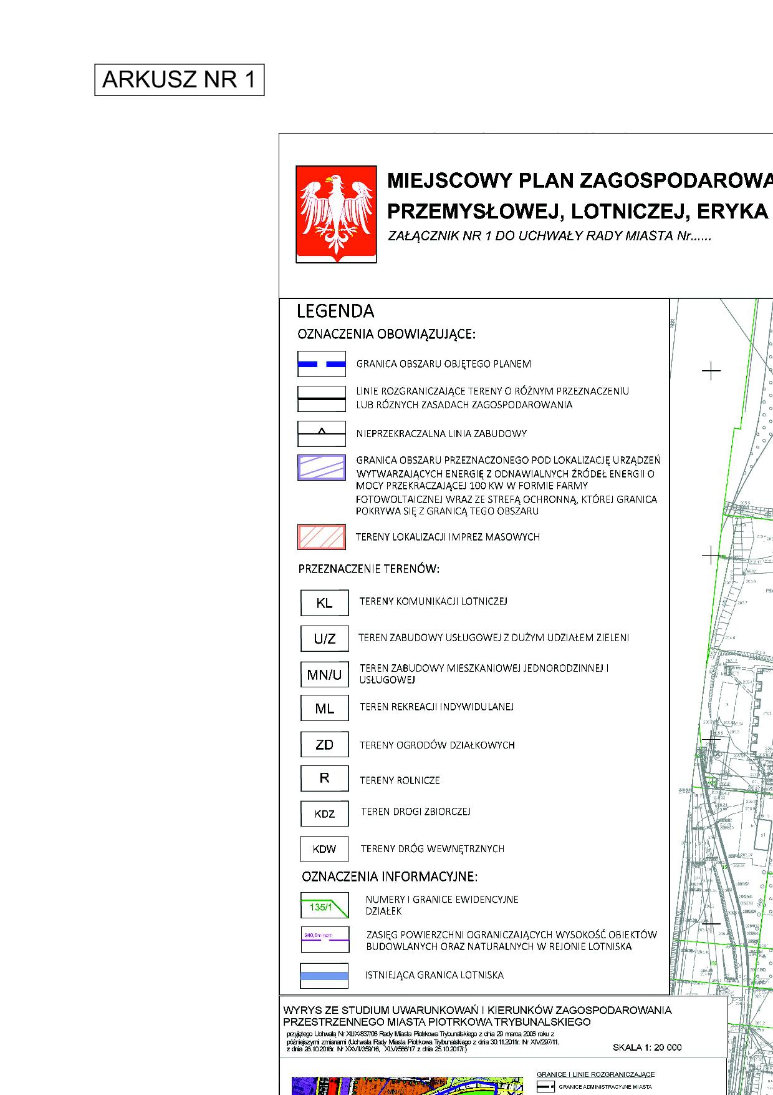

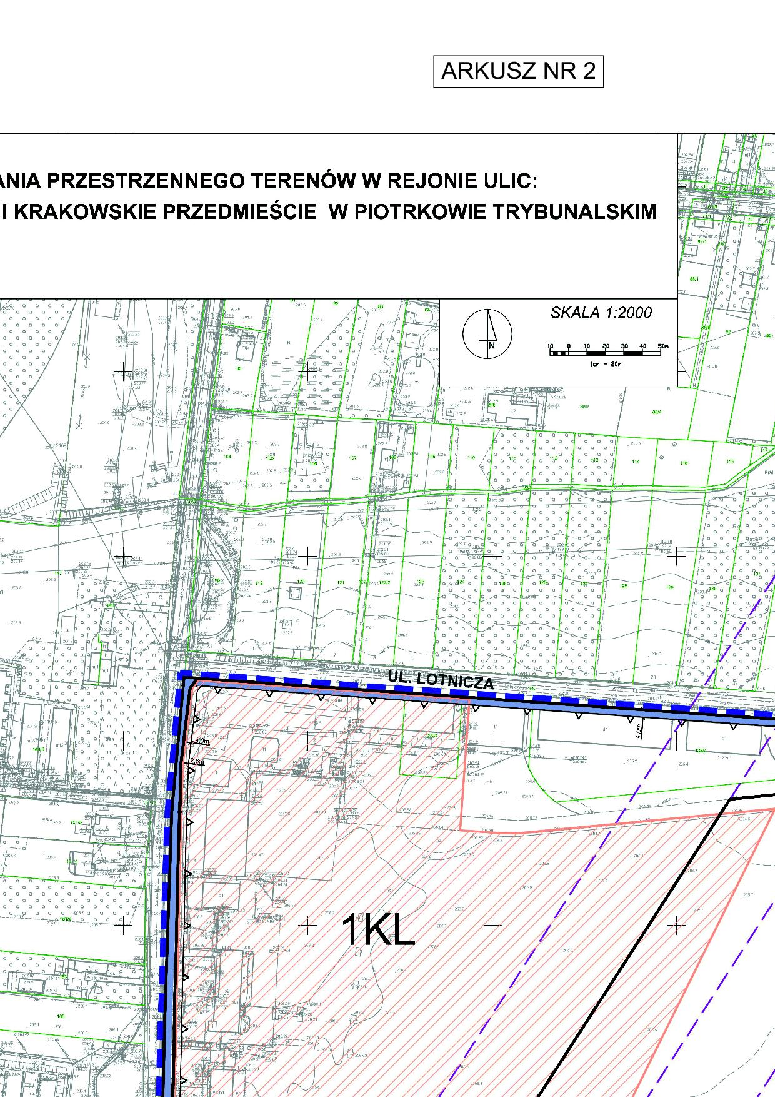

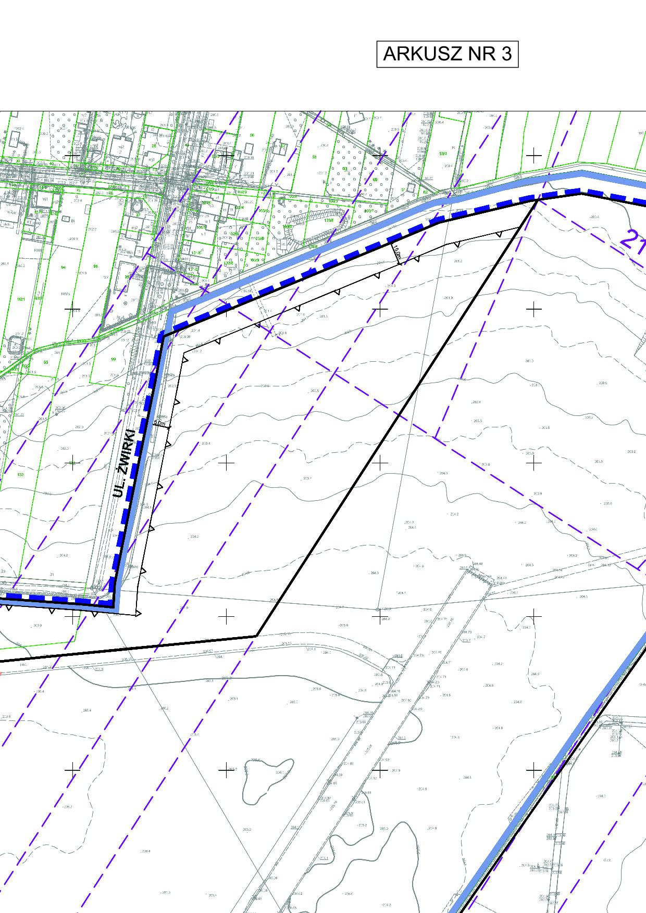

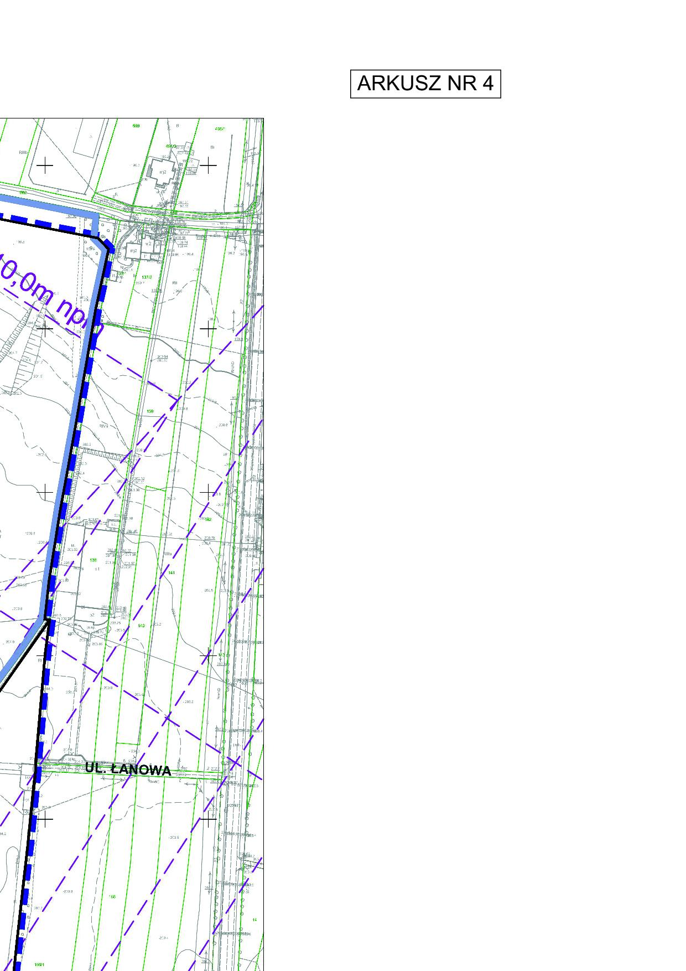

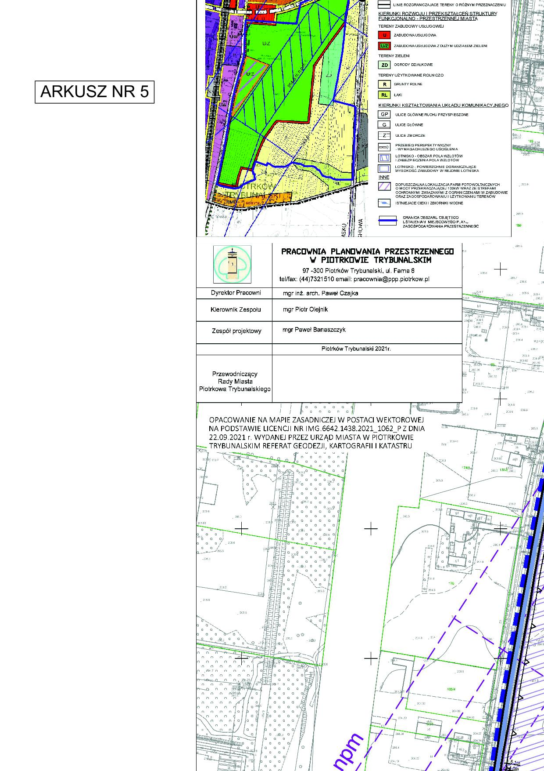

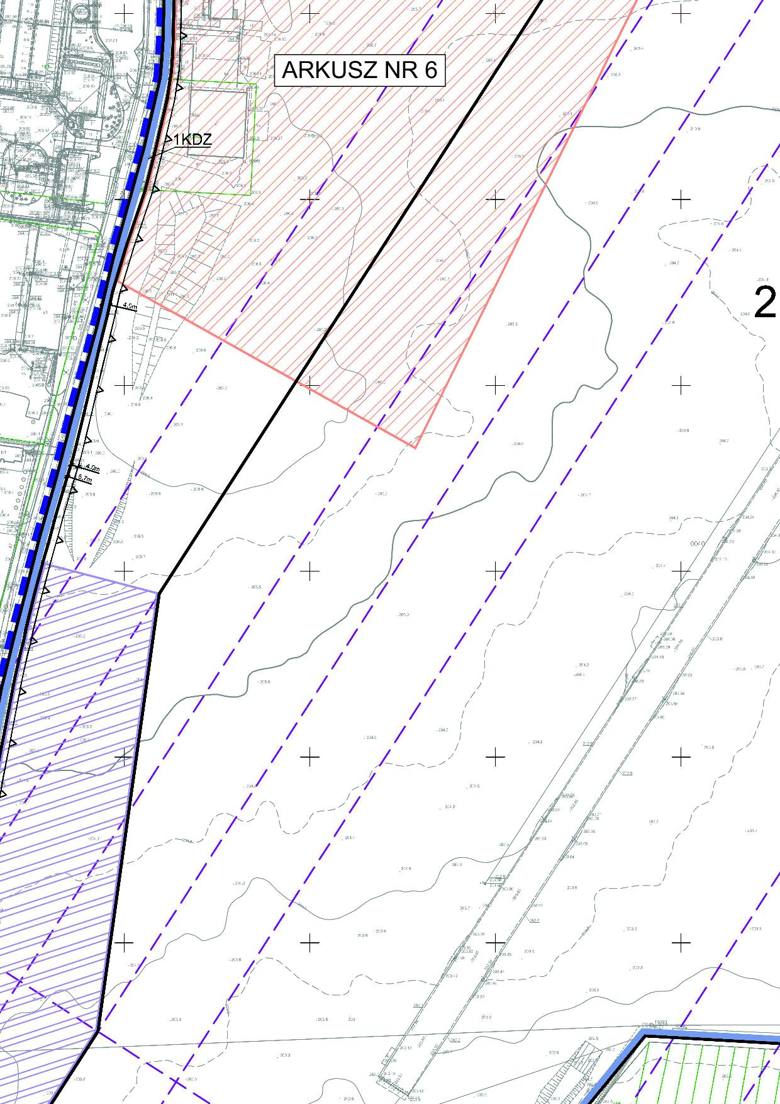

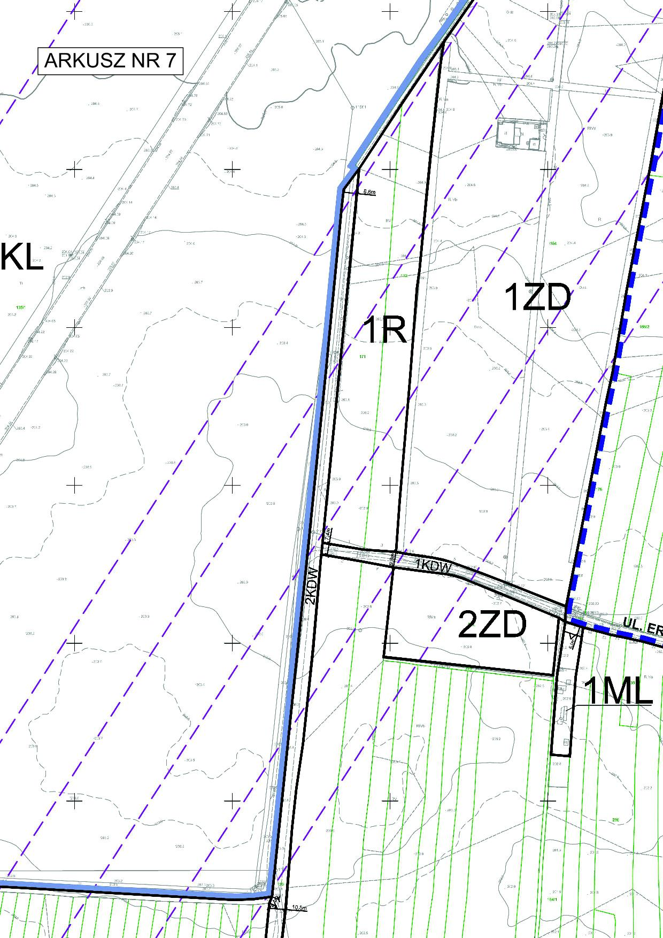

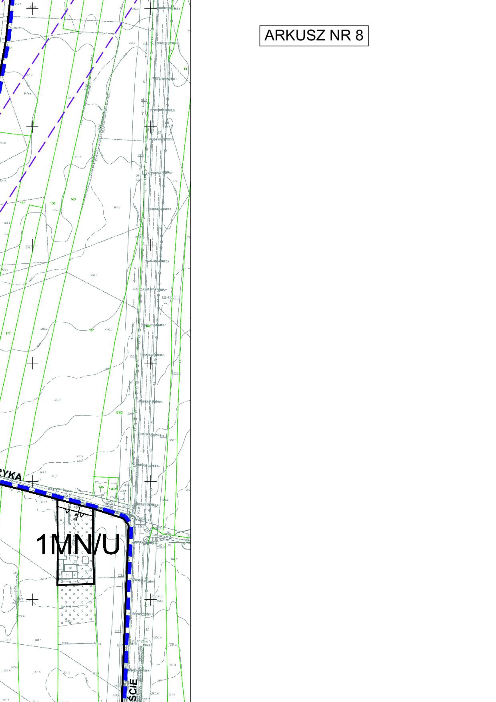

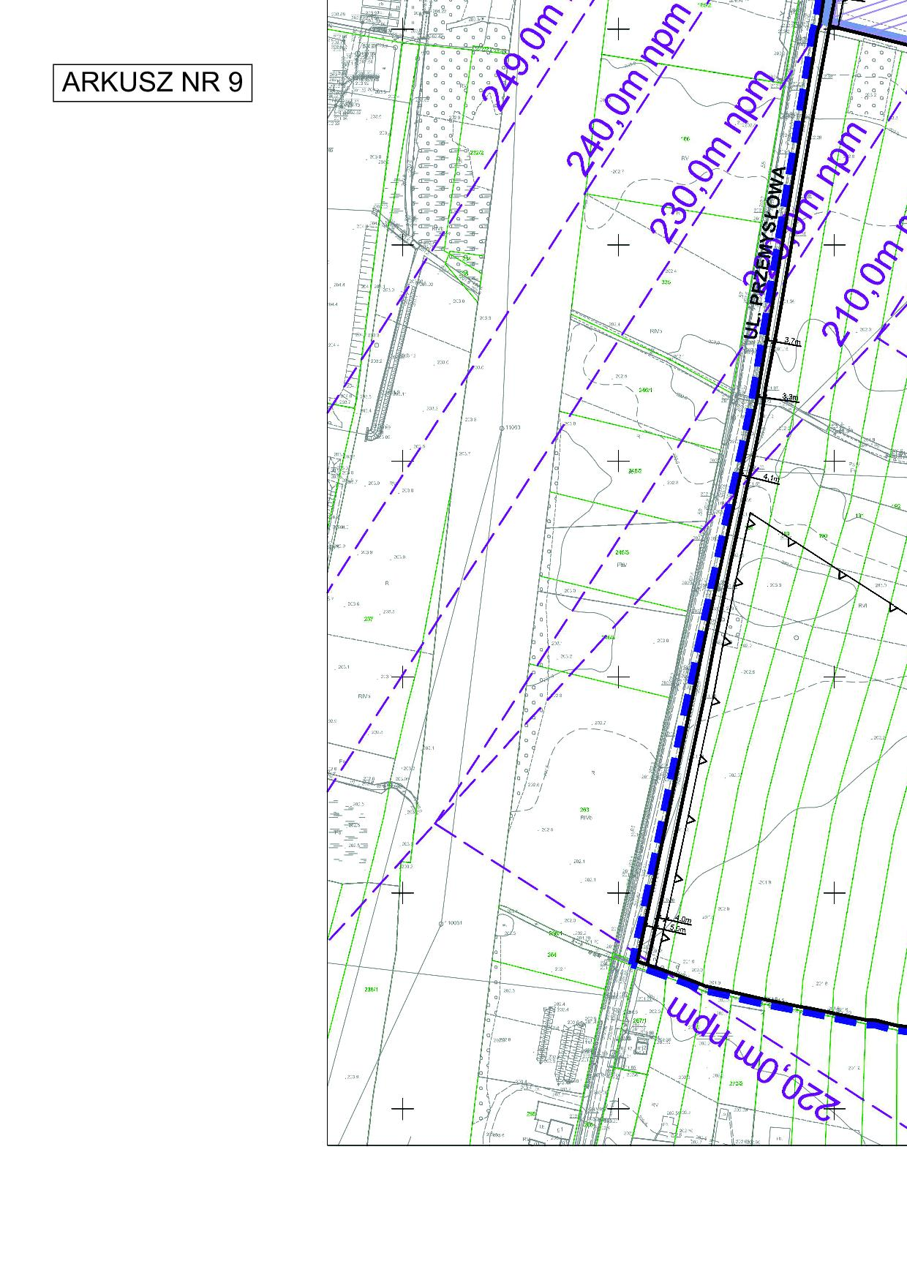

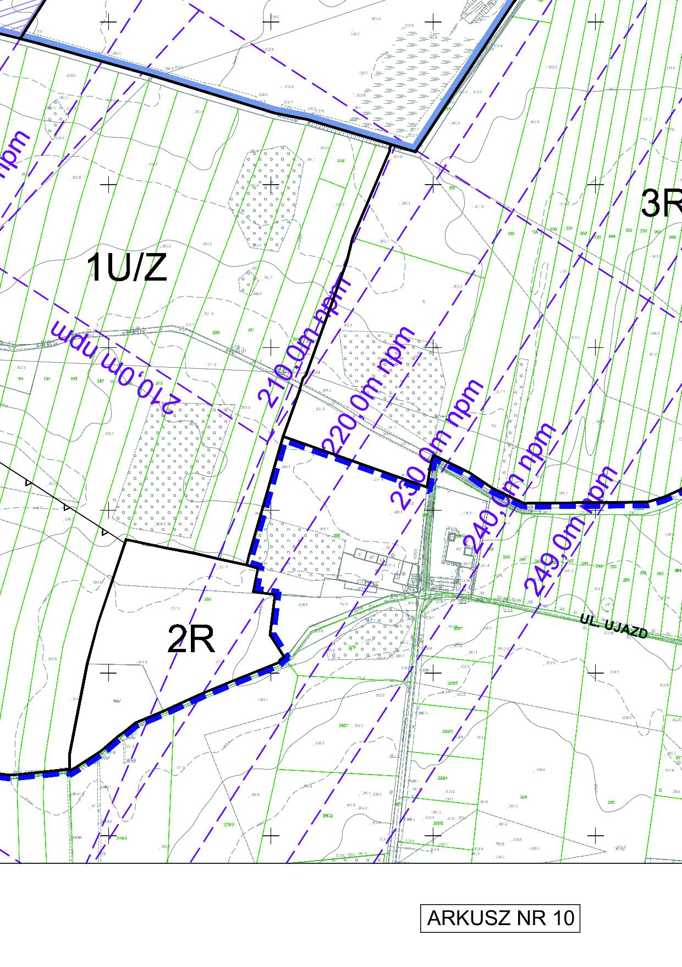

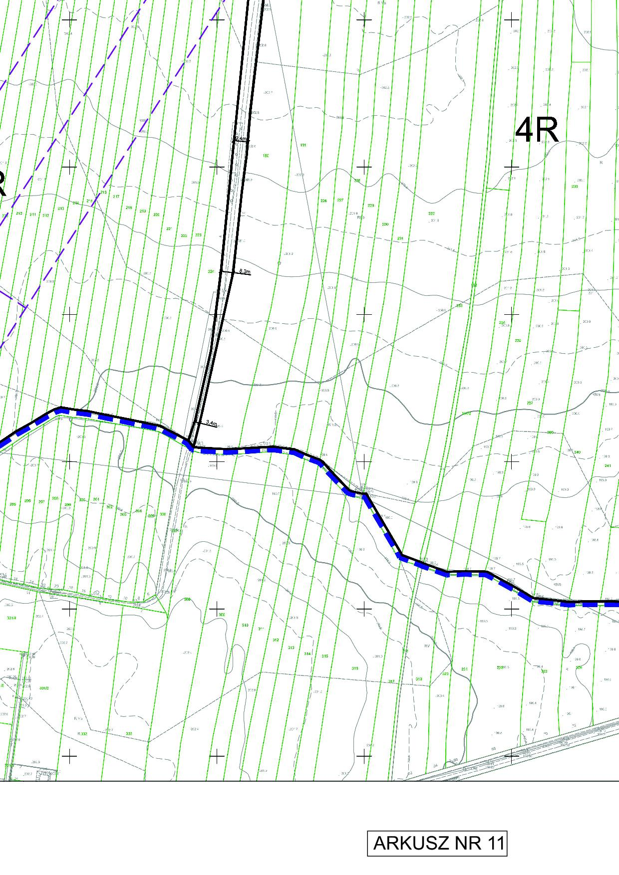

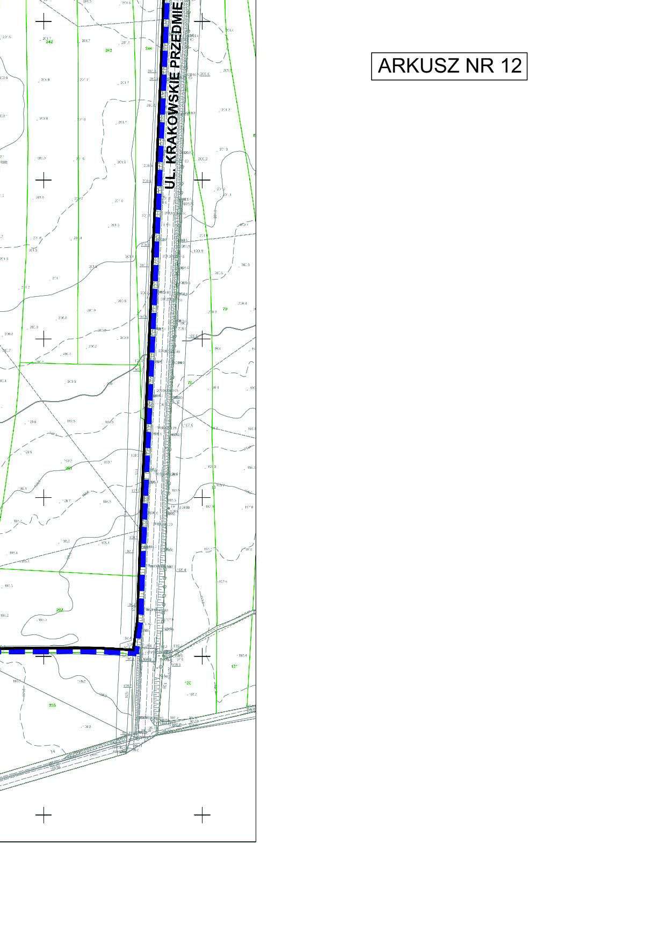

Załącznik Nr 2 do uchwały Nr ....................  
Rady Miasta Piotrkowa Trybunalskiego  
z dnia....................2021 r.

**ROZSTRZYGNIĘCIE DOTYCZĄCE SPOSOBU ROZPATRZENIA UWAG ZGŁOSZONYCH DO PROJEKTU PLANU MIEJSCOWEGO**

Na podstawie art. 20 ust. 1 ustawy dnia 27 marca 2003 r. o planowaniu i zagospodarowaniu przestrzennym (tj. Dz. U. z 2021 r. poz. 741, 784, 922, 1873, 1986) Rada Miasta Piotrkowa Trybunalskiego stwierdza, że w ustawowym terminie po wyłożeniu do publicznego wglądu projektu miejscowego planu zagospodarowania przestrzennego w rejonie ulic: Przemysłowej, Lotniczej, Eryka i Krakowskie Przedmieście w Piotrkowie Trybunalskim, nie wniesiono uwag do projektu planu miejscowego.

Załącznik Nr 3 do uchwały Nr ....................  
Rady Miasta Piotrkowa Trybunalskiego  
z dnia....................2021 r.

**ROZSTRZYGNIĘCIE DOTYCZĄCE SPOSOBU REALIZACJI ZAPISANYCH  
W PLANIE MIEJSCOWYM INWESTYCJI Z ZAKRESU INFRASTRUKTURY TECHNICZNEJ, KTÓRE NALEŻĄ DO ZADAŃ WŁASNYCH GMINY ORAZ ZASADACH ICH FINANSOWANIA, ZGODNIE Z PRZEPISAMI O FINANSACH PUBLICZNYCH**

Zgodnie z art. 7 ust. 1 ustawy z dnia 8 marca 1990 r. o samorządzie gminnym (tj. Dz. U. z 2021 r. poz. 1372, 1834) w związku z uchwaleniem miejscowego planu zagospodarowania przestrzennego w rejonie ulic: Przemysłowej, Lotniczej, Eryka i Krakowskie Przedmieście w Piotrkowie Trybunalskim zostanie umożliwiony rozwój lotniska sportowego, a dla terenów przyległych do lotniska wprowadzone zostaną zasady zagospodarowania przy uwzględnieniu wymagań ładu przestrzennego i ochrony środowiska, zgodne z polityką przestrzenną opartą na zasadach zrównoważonego rozwoju.

Zgodnie z opracowaną prognozą skutków finansowych dla projektu miejscowego planu zagospodarowania przestrzennego w rejonie ulic: Przemysłowej, Lotniczej, Eryka i Krakowskie Przedmieście w Piotrkowie Trybunalskim, ustalenia projektowanego planu nie generują wydatków związanych z jego uchwaleniem.

Załącznik Nr 4 do uchwały Nr ....................  
Rady Miasta Piotrkowa Trybunalskiego  
z dnia .................... 2021 r.  
Zalacznik4.gml

**Dane przestrzenne, o których mowa w art. 67a ust. 3 i 5 ustawy z dnia 27 marca 2003 r. o planowaniu i zagospodarowaniu przestrzennym (j.t. Dz.U. z 2020 r. poz. 293 z późn. zm.) ujawnione zostaną po kliknięciu w ikonę**

**Uzasadnienie**

**Uzasadnienie do projektu Uchwały Rady Miasta Piotrkowa Trybunalskiego w sprawie miejscowego planu zagospodarowania przestrzennego w rejonie ulic: Przemysłowej, Lotniczej, Eryka i Krakowskie Przedmieście w Piotrkowie Trybunalskim**

Projekt miejscowego planu zagospodarowania przestrzennego w rejonie ulic: Przemysłowej, Lotniczej, Eryka i Krakowskie Przedmieście w Piotrkowie Trybunalskim, opracowany został na podstawie Uchwały Nr IV/48/19 Rady Miasta Piotrkowa Trybunalskiego z dnia 30 stycznia 2019 r. w sprawie przystąpienia do sporządzenia miejscowego planu zagospodarowania przestrzennego w rejonie ulic: Przemysłowej, Lotniczej, Eryka i Krakowskie Przedmieście w Piotrkowie Trybunalskim.

Uchwała obejmuje obszar o powierzchni ok. 110 ha, na którym zlokalizowane jest lotnisko sportowe Aeroklubu Ziemi Piotrkowskiej im. Generała Stanisława Karpińskiego. We wschodniej części terenu znajdują się ogrody działkowe (Polski Związek Działkowców stowarzyszenie ogrodowe w Warszawie, Rodzinny Ogród Działkowy Magnolia). Południowy obszar stanowi dolinę cieku wodnego Śrutowy Dołek wraz z dopływami. Pozostały teren użytkowany jest rolniczo.

Studium Uwarunkowań i Kierunków Zagospodarowania Przestrzennego Miasta Piotrkowa Trybunalskiego, przyjęte Uchwałą Nr XLIX/837/06 Rady Miasta Piotrkowa Trybunalskiego z dnia  
29 marca 2006 roku z późniejszymi zmianami (Uchwała Nr XIV/297/11 Rady Miasta Piotrkowa Trybunalskiego z dnia 30.11.2011 r., Nr XXVII/359/16 z dnia 26.10.2016 r., Nr XLVII/566/17 z dnia 25.10.2017 r.) na wskazanym obszarze ustala przeznaczenie:

U/Z – zabudowa usługowa z dużym udziałem zieleni,

ZD – ogrody działkowe,

R – grunty rolne,

RŁ – łąki.

Głównym celem opracowania miejscowego planu zagospodarowania przestrzennego jest wprowadzenie funkcji zgodnych z ustaleniami Studium, jako wyraz realizacji przyjętej polityki. Szczególnie w zakresie ustanowienia możliwości rozwoju lotniska sportowego, które stanowi ważny element utożsamiany z wizerunkiem Miasta Piotrkowa Trybunalskiego. Uzasadnionym działaniem jest również uniemożliwienie suburbanizacji. Daje to możliwość wprowadzenia racjonalnej polityki przestrzennej opartej na zasadach zrównoważonego rozwoju i ładu przestrzennego.

Projekt planu sporządzony został według procedury planistycznej określonej w art. 17 ustawy z dnia 27 marca 2003 r. o planowaniu i zagospodarowaniu przestrzennym (tj. Dz. U. z 2021 r. poz. 741 ze zm.) oraz z uwzględnieniem stosowanych standardów obowiązujących przy zapisywaniu ustaleń projektu planu, wprowadzonych Rozporządzeniem Ministra Infrastruktury z dnia 26 sierpnia 2003 roku w sprawie wymaganego zakresu projektu miejscowego planu zagospodarowania przestrzennego (Dz. U. Nr 164, poz. 1587).

Rada Miasta uchwalając plan miejscowy rozstrzyga jednocześnie o sposobie rozpatrzenia wniesionych uwag do projektu planu oraz o sposobie realizacji zapisanych w planie inwestycji z zakresu infrastruktury technicznej, które należą do zadań własnych gminy, oraz zasadach ich finansowania. W okresie wyłożenia projektu planu do publicznego wglądu nie wpłynęły żadne uwagi.